Cách tạo thư mục để người khác upload file lên Google Drive của mình

**Bạn cần lấy ảnh, video hay file từ bạn bè, người thân hoặc khách hàng nhưng họ chưa biết dùng cách tạo thư mục để đăng tải lên Google Drive. Hãy cùng tham khảo cách làm trong bài viết dưới đây để tạo thư mục người cho người upload file trên Drive.**

[1. Trên điện thoại](https://www.thegioididong.com/hoi-dap/cach-tao-thu-muc-de-nguoi-khac-upload-file-len-google-1296840#hmenuid1)

* [Bước 1: Tải và đăng nhập Google Drive](https://www.thegioididong.com/hoi-dap/cach-tao-thu-muc-de-nguoi-khac-upload-file-len-google-1296840#subhmenuid1)
* [Bước 2: Tạo thư mục mới](https://www.thegioididong.com/hoi-dap/cach-tao-thu-muc-de-nguoi-khac-upload-file-len-google-1296840#subhmenuid2)
* [Bước 3: Chia sẻ liên kết của thư mục cho bạn bè](https://www.thegioididong.com/hoi-dap/cach-tao-thu-muc-de-nguoi-khac-upload-file-len-google-1296840#subhmenuid3)

[2. Trên máy tính](https://www.thegioididong.com/hoi-dap/cach-tao-thu-muc-de-nguoi-khac-upload-file-len-google-1296840#hmenuid2)

* [Bước 1: Vào Google Drive và tạo thư mục](https://www.thegioididong.com/hoi-dap/cach-tao-thu-muc-de-nguoi-khac-upload-file-len-google-1296840#subhmenuid4)
* [Bước 2: Chia sẻ liên kết thư mục cho bạn bè](https://www.thegioididong.com/hoi-dap/cach-tao-thu-muc-de-nguoi-khac-upload-file-len-google-1296840#subhmenuid5)

**1. Trên điện thoại**

**- Bước 1: Tải và đăng nhập Google Drive**

Đầu tiên bạn tải Google Drive về điện thoại [TẠI ĐÂY](https://www.thegioididong.com/game-app/google-drive-bo-nho-tep-219990) (nếu [điện thoại](https://www.thegioididong.com/dtdd" \t "_blank) của bạn đã có ứng dụng Google Drive thì bỏ qua bước này).

Sau đó bạn đăng nhập vào tài khoản Drive của mình.

Nếu bạn chưa có tài khoản Google Drive thì hãy tham khảo cách tạo tài khoản trong bài viết sau: [Hướng dẫn tạo tài khoản Google, CH Play, YouTube trên điện thoại](https://www.thegioididong.com/hoi-dap/huong-dan-tao-tai-khoan-google-ch-play-youtube-tren-dien-804140" \t "_blank).

**- Bước 2: Tạo thư mục mới**

Bạn nhấn vào biểu tượng **dấu cộng** ở góc dưới bên phải màn hình > Chọn **Thư mục**.

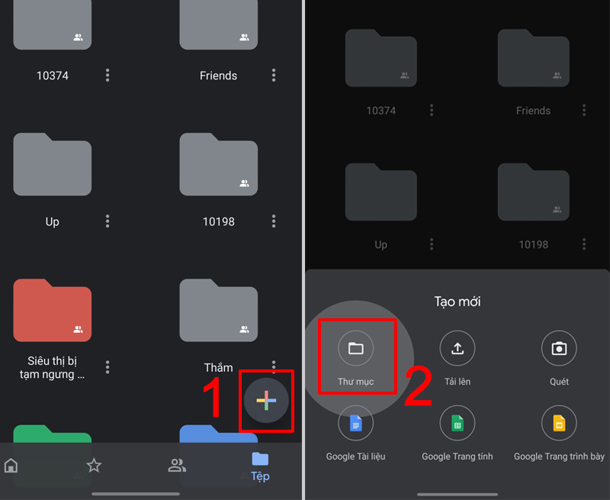

Sau đó bạn **đặt tên cho thư mục**> Nhấn **Tạo**để thêm thư mục mới này vào Drive.

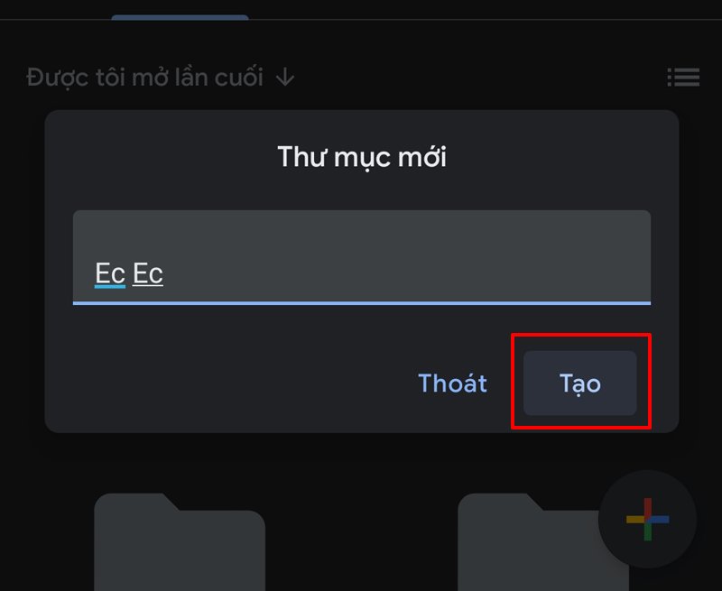

**- Bước 3: Chia sẻ liên kết của thư mục cho bạn bè**

Bạn nhấn vào biểu tượng **dấu 3 chấm đứng** ở bên dưới thư mục bạn mới tạo > **Chia sẻ**.

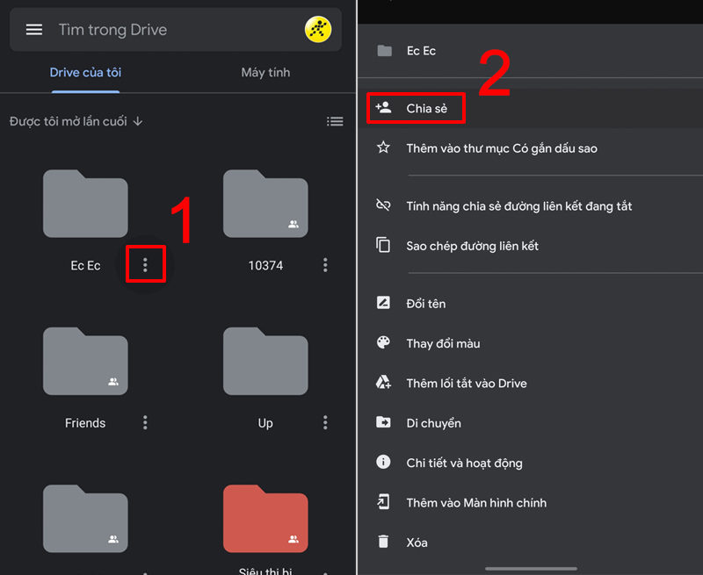

Chọn biểu tượng**liên kết** để chỉnh sửa quyền truy cập của thư mục > Chọn **Thay đổi** để chỉnh sửa quyền truy cập của thư mục.

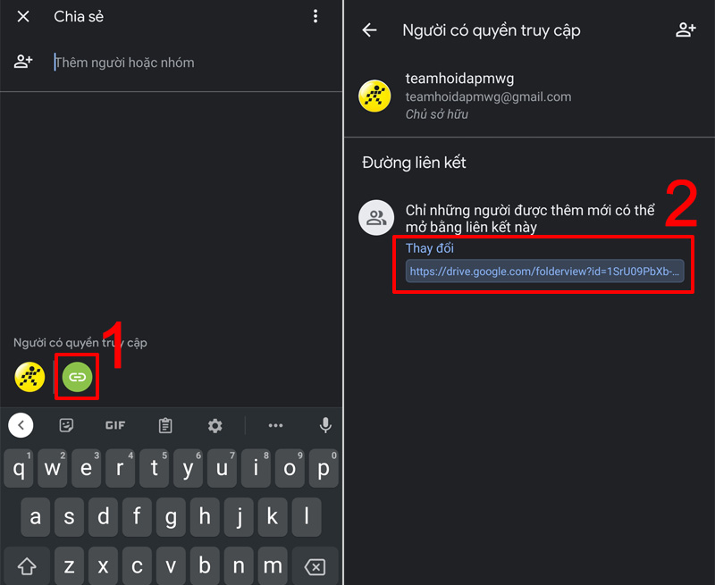

Bạn chọn **Người chỉnh sửa** > Nhấn vào **Thay đổi** một lần nữa > **Sao chép đường liên kết**.

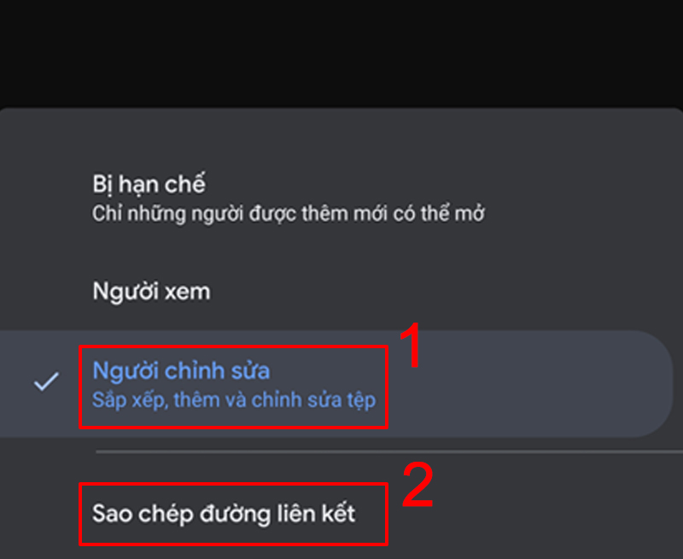

Sau khi mở quyền sửa cho thư mục, bất cứ ai có đường liên kết đều có thể chỉnh sửa được thư mục. Bạn chỉ cần chia sẻ đường liên kết này cho bạn bè và cùng chia sẻ các tập tin với nhau thông qua thư mục.

**2. Trên máy tính**

**- Bước 1: Vào Google Drive và tạo thư mục**

Bạn truy cập vào Google Drive trên máy tính [TẠI ĐÂY](https://drive.google.com/) > Đăng nhập vào tài khoản Drive của mình.

Nếu bạn chưa có tài khoản Google Drive thì hãy tham khảo cách tạo tài khoản trong bài viết sau: [Hướng dẫn tạo tài khoản Google, CH Play, YouTube trên điện thoại](https://www.thegioididong.com/hoi-dap/huong-dan-tao-tai-khoan-google-ch-play-youtube-tren-dien-804140" \t "_blank).

Bạn nhấn chọn **Mới** (biểu tượng dấu cộng) ở góc trên cùng bên trái màn hình [máy tính](https://www.thegioididong.com/may-tinh-de-ban" \t "_blank) > Chọn **Thư mục**.

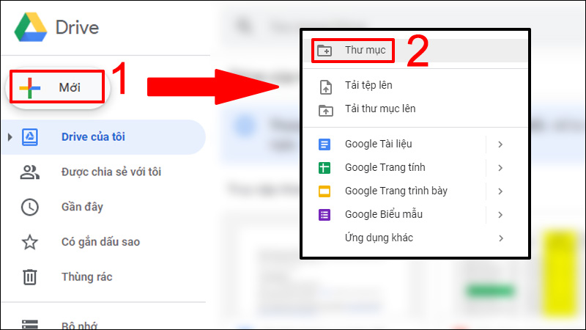

Bạn **đặt tên cho thư mục** > Nhấn **Tạo** (hoặc nút Enter) để thêm thư mục mới này vào Drive.

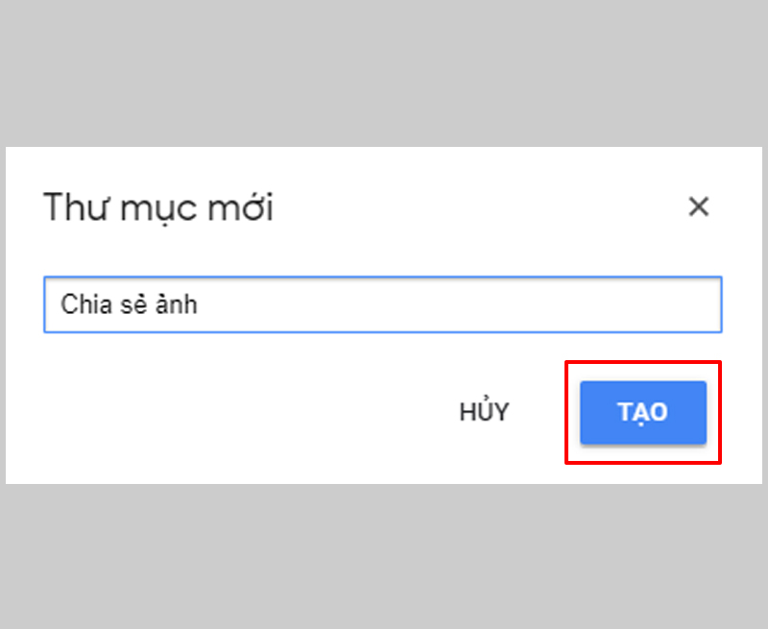

**- Bước 2: Chia sẻ liên kết thư mục cho bạn bè**

Bạn nhấp chuột phải vào thư mục mới tạo > Chọn **Chia sẻ**.

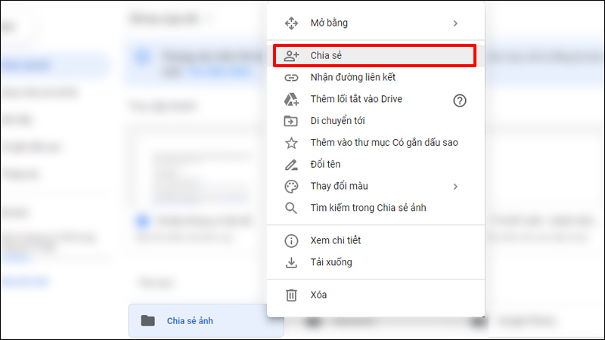

Bạn nhấn vào ô **Nhận quyền liên kết** > Nhấn vào biểu tượng **dấu mũi tên hướng xuống** > Chọn **Bất kỳ ai có đường liên kết**.

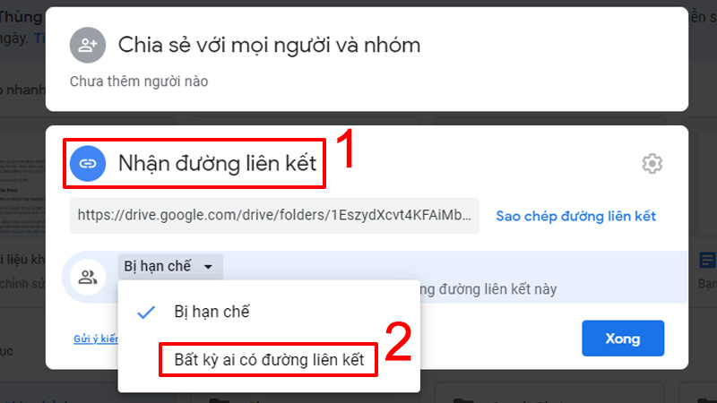

Tiếp đến, ở mục cài đặt quyền xem và chỉnh sửa của người nhận liên kết, bạn nhấn vào biểu tượng **mũi tên hướng xuống** > Chọn **Người chỉnh sửa**.

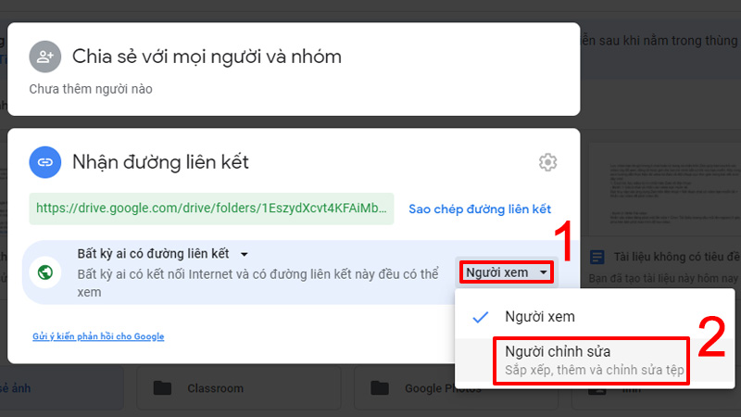

Cuối cùng, bạn nhấn vào **Sao chép đường liên kết** > Nhấn **Xong**để hoàn tất.

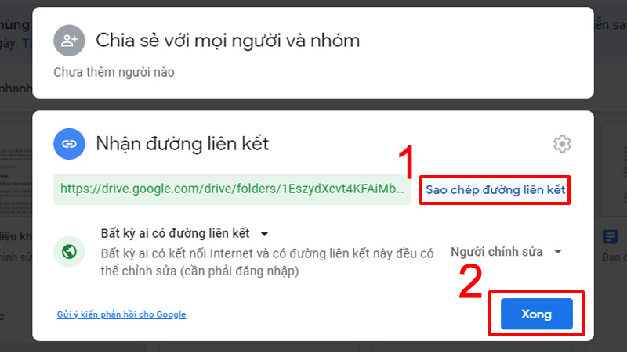

Sau khi mở quyền sửa cho thư mục, bất cứ ai có đường liên kết đều có thể chỉnh sửa được thư mục. Bạn chỉ cần chia sẻ đường liên kết này cho bạn bè và cùng chia sẻ các tập tin với nhau thông qua thư mục.